2004年上半年高等教育自学考试全国统一命题考试
计算机软件基础（一） 试卷
(课程代码2243)
一、单项选择题（本大题共40小题，每小题1分，共40分）
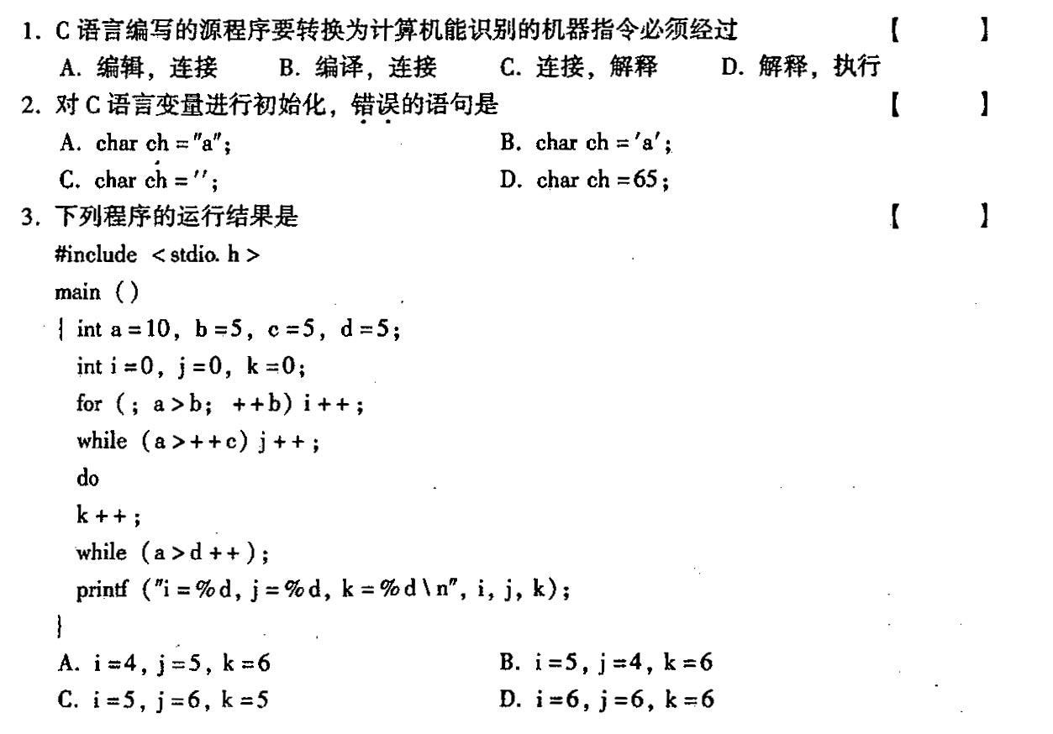
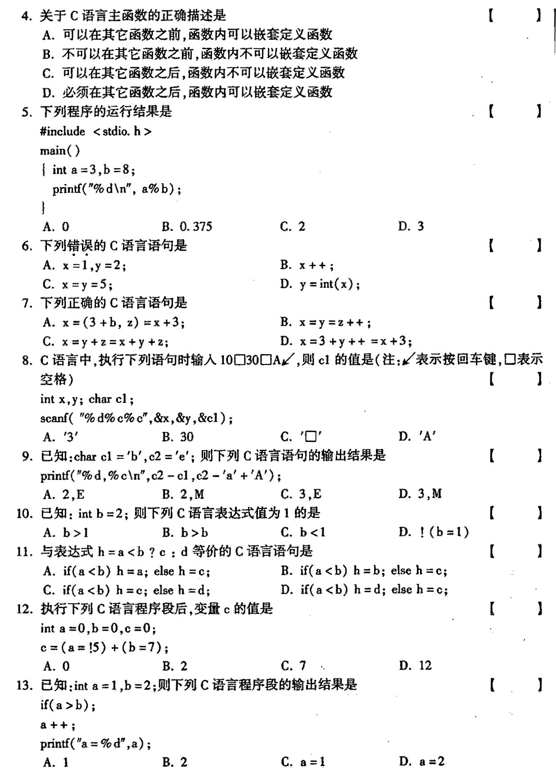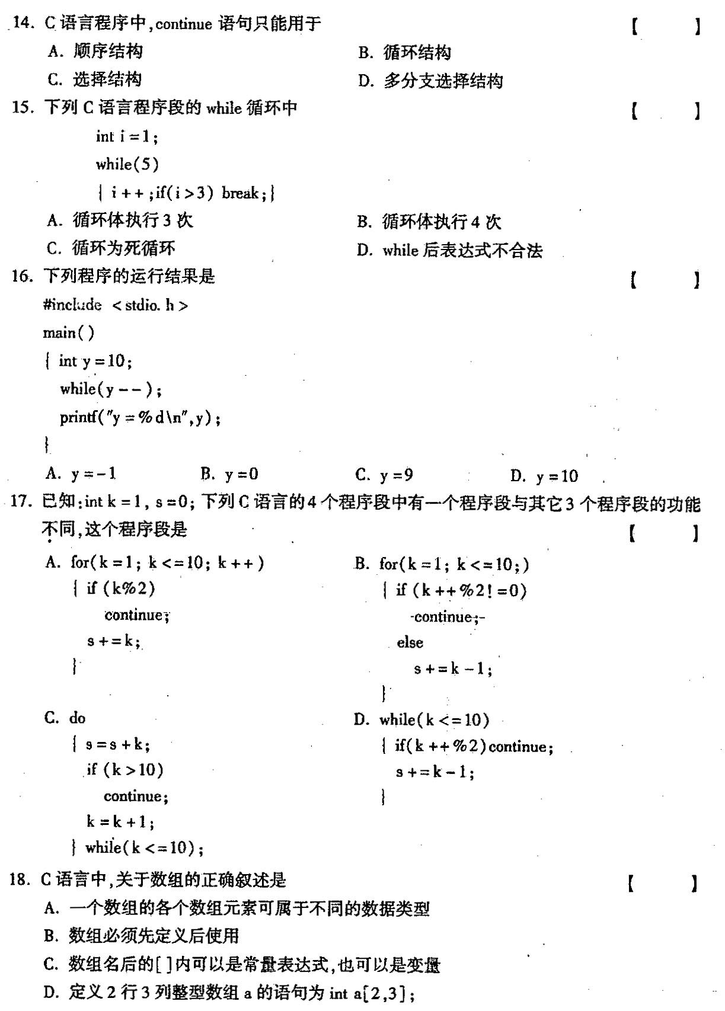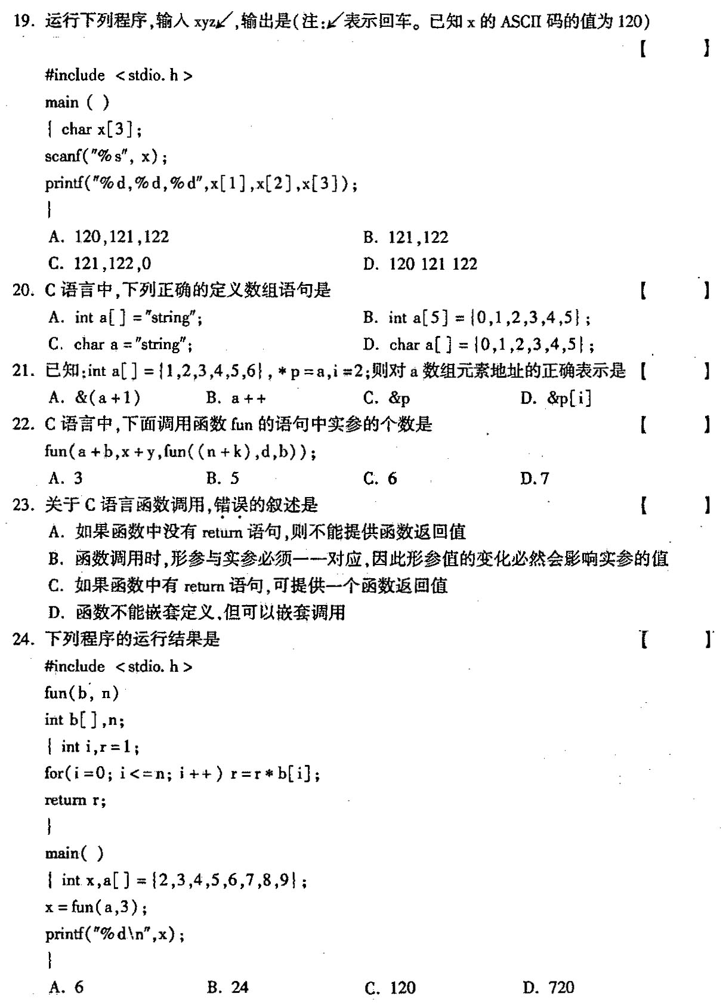
25．指针变量是指
A.整型变量
B.下标变量
C.变量的地址
D.存放变量地址的变量
26．已知：inta=3，*ip；ip=＆a；则输出a值的正确的c语言语句是
A.printf(“％”,*ip)；
B.printf(“％d”，*a)；
C.printf(“％d”，ip)；
D.printf(“％d”，&a)；
27．已知：charstr[80]，*cp=str；利用cp为str数组输入字符串的正确的C语言语句是
A.gets(*cp)；
B.gets(cp)；[最新年份咨询qq593777558]
C.scanf(“％c”,cp)；
D.scanf(“％s”，*cp)；
28．已知：inta[]={1，2，3，4，5}，*ip=a；则数值为4的C语言表达式是
A.a[4]
B.ip+3
C.*ip+4
D.*(ip+3)[[微信公众号：ikaoti]
29．C语言可以将外设作为文件处理，打印机的默认文件名是
A.coin
B.prn
C.stdio[最新年份咨询qq593777558]
D.stdout
30．C语言中，为了将新的数据追加到存放在C盘的二进制文件data中，正确的打开语句是
A.fopen(“c：data”，”w”)；
B.fopen(“c：data”，”wb”)；
C.fopen(“c：data”，”a”)；
D.fopen(“c：data”，”ab”)；
31．在FoxPro中，执行了下列命令后，变量C的值是
A=12
B=13
C=A=B
A.12
B.13
C.．F．
D.语法错误
32．在FoxPro中，为数据库建立索引文件的主要目的是
A.提高对记录的查询速度
B.调整数据库中记录的物理位置[最新年份咨询qq593777558]
C.清除数据库中的无用记录
D.提高数据库的可靠性
33．在FoxPro数据库文件中有数学、英语、总分3个N型字段，将每条记录的数学和英语成绩求和后存到相应记录的总分字段中，正确的命令是
A.STORE数学+英语TO总分
B.总分=数学+英语[本科目答案页面导航：http://zk.ikaoti.cn/zikao.htm]
C.REPLACEALL数学+英语WITH总分[最新年份咨询qq593777558]
D.REPLACEALL总分WITH数学+英语
34．在FoxPro中，数据库文件STUDENT．DBF中有30条记录，执行下列命令序列后，变量A、
B.C的值分别是
USESTUDENT
DELETE
COUNTTOA
PACK
COUNTTOB
ZAP
COUNTTOC[最新年份咨询qq593777558]
USE
A.29，29，0
B.30，29，0
C.30，30，0
D.30．29，30
35．在FoxPro中，将数值10赋给内存变量AA，错误的命令是
A.AA=10
B.INPUTTOAA
C.WAITTOAA
D.STORE10TOAA
36．已知：structstudent
{intnum；
charname；
}stu；
要将学号100赋给变量stu的成员num，正确的C语言赋值语句是
A.stu=100；[最新年份咨询qq593777558]
B.stu．num=100；
C.stu->num=100；
D.&stu．num=100[[微信公众号：ikaoti]
37．已知C语言程序段：
structcmplx
{intx；inty；
}cnum[2]={l，3，2，7}；
则printf(“％d＼n”，cnum[0]．y*cnum[1]．x)；的输出结果是
A.0
B.1
C.3
D.6
38．数据逻辑结构在计算机存储器中的映象称之为数据的物理结构，又称存储结构，最基本和常用的数据存储结构是
A.链接存储结构和顺序存储结构
B.索引结构和非索引结构
C.数据域和指针域[最新年份咨询qq593777558]
D.线性结构和非线性结构
39．栈属于数据结构中一种典型的
A.有存取限制的线性结构
B.没有存取限制的线性结构
C.有存取限制的非线性结构
D.没有存取限制的非线性结构
40．在Q(0：m-1)的向量空间中建立一个循环队列，若队头指针为front，队尾指针为rear，若队列非空，出队操作的步骤是
A.real=real+1；x=Q[rear]；
B.roar=(rear+1)％m；x=Q[roar]；
C.front=front+1；x=Q[front]；
D.front=(front+1)％m；x=Q[front]；
二、填空题(本大题共10个空，每空1分，共10分)
不写解答过程，将正确的答案写在每小题的空格内。错填或不填均无分。
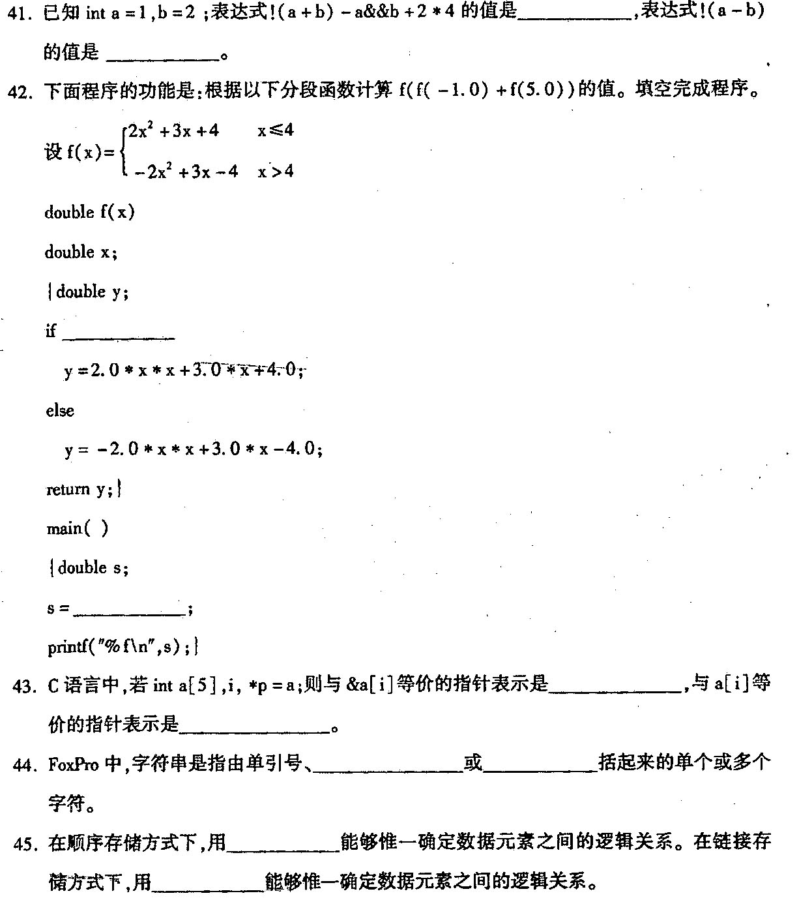
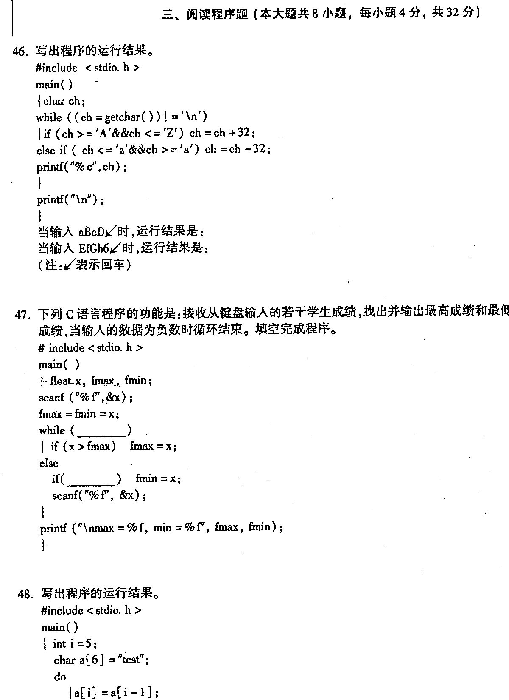
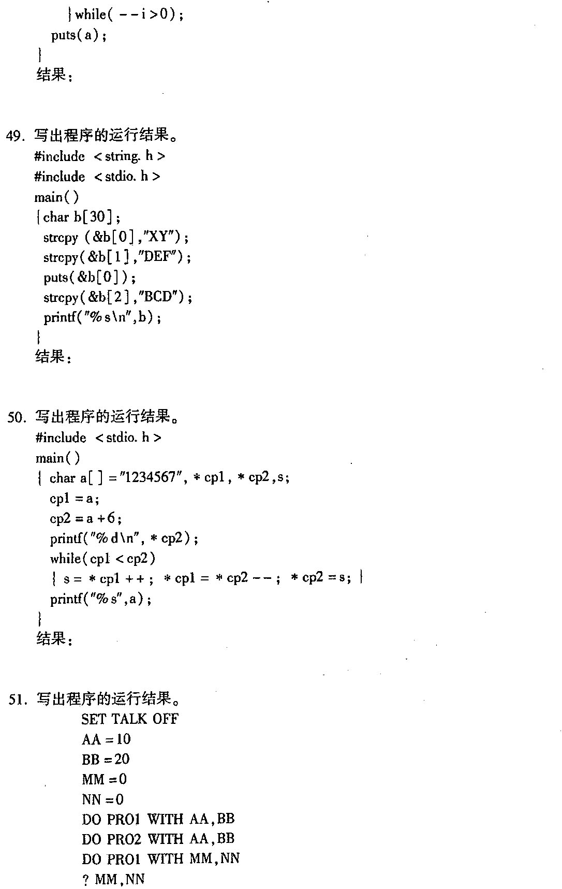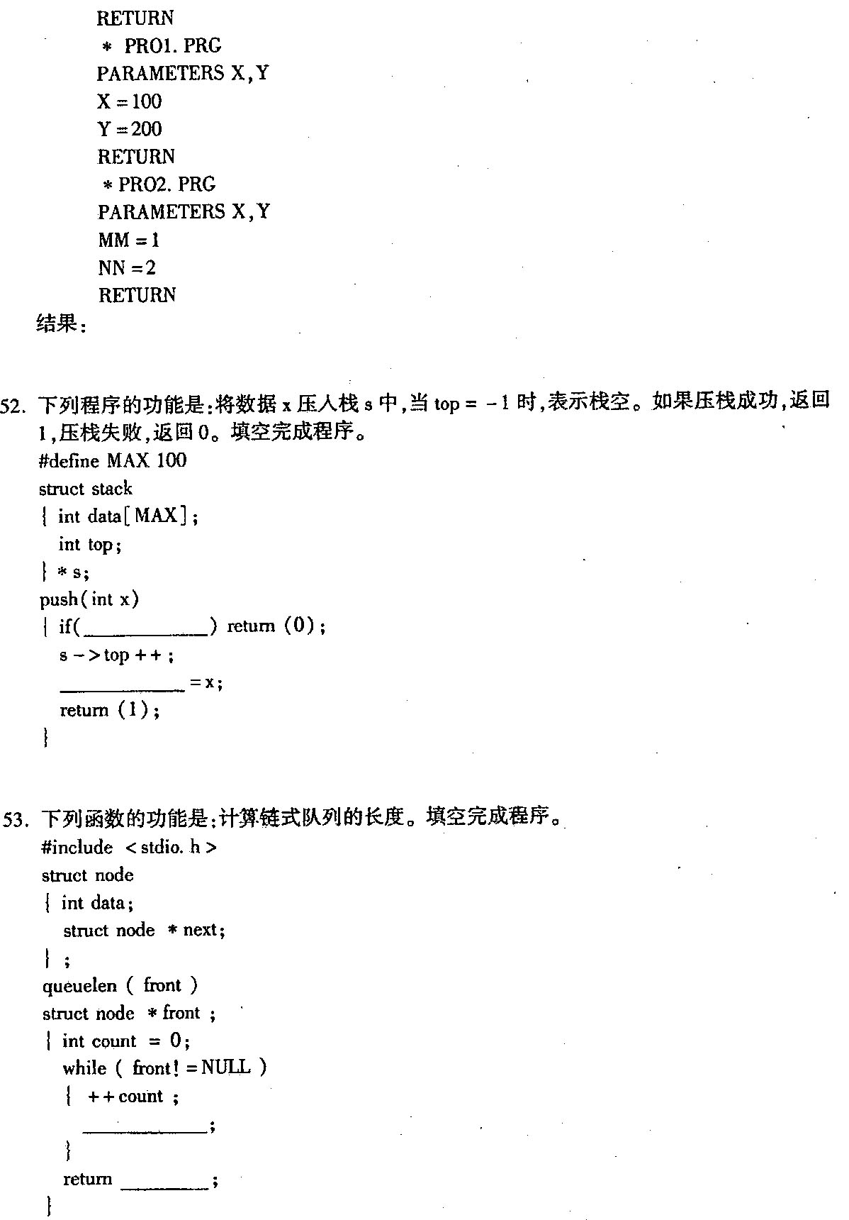
四、编写程序题（本大题共2小题，每小题9分，共18分）
54．编写C语言程序，实现从键盘上输入字符（不超过10个），然后将其按由小到大的顺序排列。其中sort函数的功能是用“起泡法”对输入的字符排序；main( )函数的功能是输入字符（不超过10个），并输出排序结果。
55．有2个FoxPro数据库文件：K1．DBF和K2．DBF。K1的库结构是：编号（C，6）、姓名（C，8）和综合评语（C，4）；K2的库结构是：编号（C，6）、英语（N，3）和数学（N，3），K1与K2数据库中的编号及其记录个数相同。编写程序，显示出所有记录的编号，姓名，英语，数学，综合评语的字段值。
K1．DBF的内容如下 K21．DBF的内容如下
编号姓名综合评语编号英语数学
200201张立合格2002038958
200202王红合格2002028768
200203刘纬补考2002016583

